# **真值系统目前修正方案问题分析**

## 一、目前修正方案整体逻辑

算法的思路架构是：

1、加入卡尔曼滤波进行预测和跟踪，再通过匈牙利算法和检测结果进行融合，实现了预测和跟踪的融合，降低漏检和虚检率。

2、跑完所有检测结果，根据检测结果的不同ID下所有的检测信息，建立每个ID的跟踪链，对跟踪链进行曲线拟合，建立轨迹曲线，通过轨迹曲线分析60m到70m的漏检情况，漏检的目标采用聚类算法获得，判断全局ID跳变情况、全局位置稳定性情况。

3、根据轨迹链的所有信息，对轨迹链上的类别进行修正。

## 二、采用的算法修正方案

**1、远端漏检情况**

根据模型检测提供的问题，远端的检测效果差，有效检测范围为0m至60m，在60m至70m范围内，检测效果差，尝试采用轨迹跟踪和点云聚类的算法对60m至70m范围的目标根据轨迹进行反预测其位置。

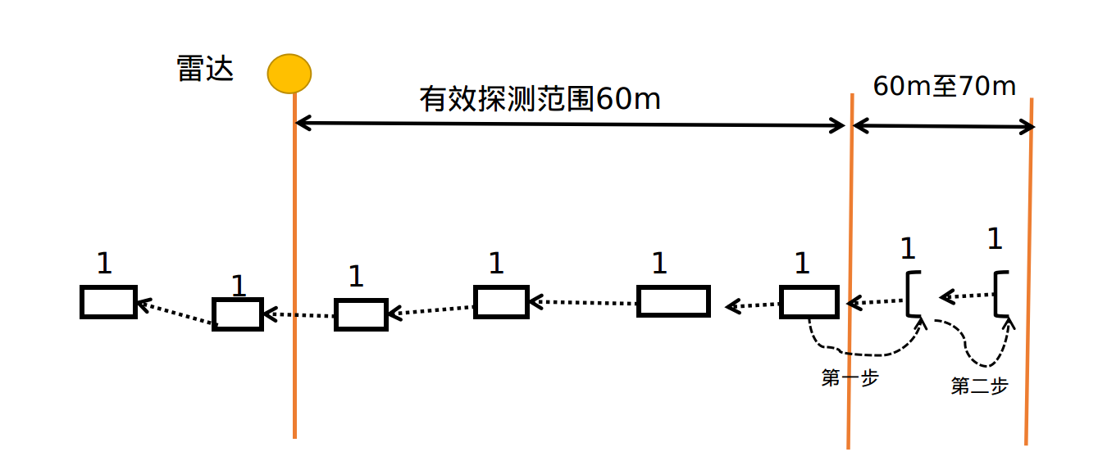

图 1 基于轨迹跟踪和点云聚类对远端目标进行预测

修正流程：

1. 跑完某个ID下的所有帧中的目标；
2. 建立轨迹链；
3. 反向估计远端的轨迹，延长远端的轨迹。

**2、检测过程中漏检情况**

检测中，对遮挡和盲区造成的检测精度差情况。在盲区，雷达扫不到车辆点云，但实际目标存在。遮挡时，由于大车对小车造成部分遮挡，导致小车点云太少或者没有，还有车与车之间靠的太近，也会造成遮挡，都会造成目标的检测能力降低，这时可能出现漏检的情况。

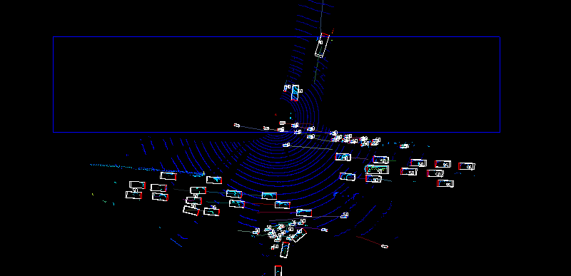

图 2 盲区的情况

修正流程1：

1. 建立卡尔曼状态方程，分为匀速运动方程和非匀速运动方程两种，分别针对行人，非机动车和机动车；
2. 当前帧目标状态通过卡尔曼滤波对上一帧的目标状态进行预测，得到当前帧目标状态；
3. 当前帧目标预测的状态与检测的状态进行融合得到融合后的状态；
4. 再对融合后的状态通过历史轨迹进行稳定性检测；
5. 若该目标的状态稳定性超过阈值，则对该目标的状态进行修正，主要修正其航向角；
6. 通过其历史帧，对当前目标的状态进行修正；
7. 完成最后目标检测结果的输出。

修正流程2：

1. 建立跟踪链；
2. 判断链上相邻位置的帧号差距
3. 判断帧号差距大于2时，计算该间隔的前后两个位置的变化率，变化率大于阈值，跳过，不大于阈值进行下列计算；
4. 根据变化率给中间丢帧位置进行box赋值
5. 判断赋值后的box与该帧现有的其它box是否具有iou；
6. 若具有iou，则不添加该box；
7. 否则添加该box。

**3、位置稳定性及检测类别的修正**

目标ID下的轨迹可以拟合出一条曲线，该曲线可以表征其该ID下轨迹的均值分布，通过计算每帧ID下的目标位置与拟合出的曲线的距离(D)，表征其置信度，并且通过拟合的曲线，可判断跟踪链的长度，假设车道宽度为W，则计算方式为：（W-D）/ W

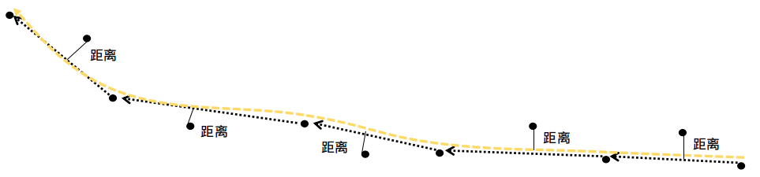

图 3 建立轨迹链，进行曲线拟合

建立完跟踪链，判断跟踪的第一个位置是否在检测区域的边缘，最后一个位置是否在检测区域的边缘，并且（W-D）/ W保持较高的值，否则检查是否存在ID跳变，根据该ID下所有位置拟合的曲线，在下一帧中查找不属于当前帧中的ID，遍历其ID，根据ID下的第一个目标位置是否与拟合的曲线具有较近的距离，判断其是否属于同一个ID，若能找到属于其阈值内的ID，表明其属于同一个ID，进行ID修正

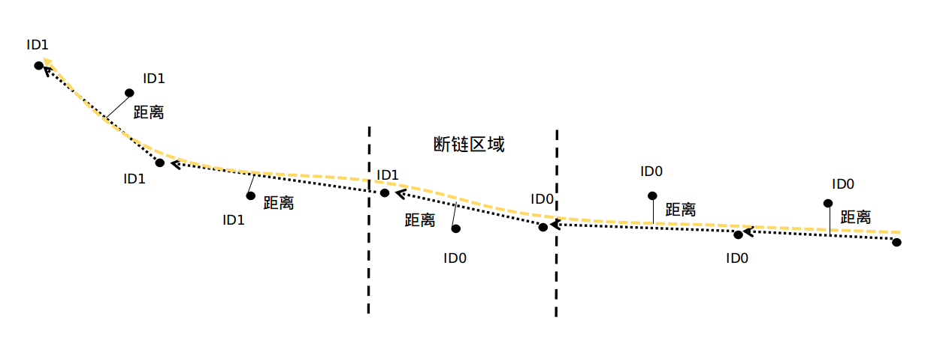

图 4 断链修正

目标位置稳定性，根据目标检测和跟踪的最后结果中包含的元素，目标跟踪稳定性包含x轴位置的稳定性，y轴位置的稳定性，航向角的稳定性，当这三个元素保持稳定时，目标具有相对较高置信度。目标的检测与跟踪结果与当前帧聚类结果具有很强关联性，根据其关联性计算置信度。计算方式为，设阈值为位置变化阈值2m，角度变化阈值为8度，当x的变化、y的变化和航向角度的变化大于阈值时，即该置信度出现异常，可通过曲线拟合进行修正，即考虑前后历史信息，通过曲线的切线去修正位置和航向角。

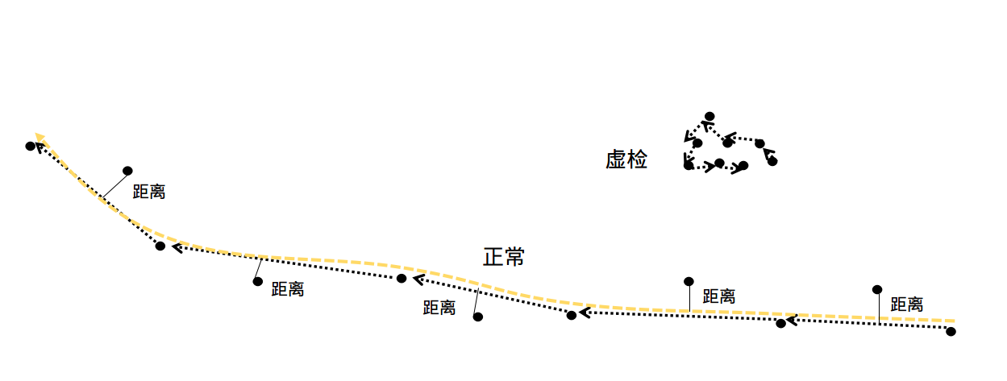

图 5 虚检情况的剔除

建立完跟踪链，可以用于分析跟踪链的有效层度，通过对跟踪链拟合的曲线进行分析，可降低其虚检率，如上图，虚检时，轨迹是不动的，或者在小范围波动，如对地面线、路蹲、树木等等不动点的虚检，通过该置信度的判断，可以剔除该类情况。

建立跟踪链后。对于链上某个位置类别跳变的话，通过ID下的轨迹跟踪链上的类别去修正某个异常的类别，对于该轨迹链的全部类别的的修正，采用可信度较高的检测区域的类别作为整个轨迹链的类别。

**4、滑动平滑滤波**

每采样一次，移动一次数据块，然后求出新一组数据之和，再求平均值。滑动平均值滤波程序有两种，一种是滑动算术平均值滤波，一种是滑动[加权平均值](https://baike.baidu.com/item/%E5%8A%A0%E6%9D%83%E5%B9%B3%E5%9D%87%E5%80%BC/7688373" \t "https://baike.baidu.com/item/%E6%BB%91%E5%8A%A8%E5%B9%B3%E5%9D%87%E5%80%BC%E6%BB%A4%E6%B3%A2/_blank)滤波。不管是算术平均值滤波，还是加权平均值滤波，都需连续采样N个数据，然后求算术平均值或加权平均值。

采用加权平均值滤波，滑动窗口为5，如下图。

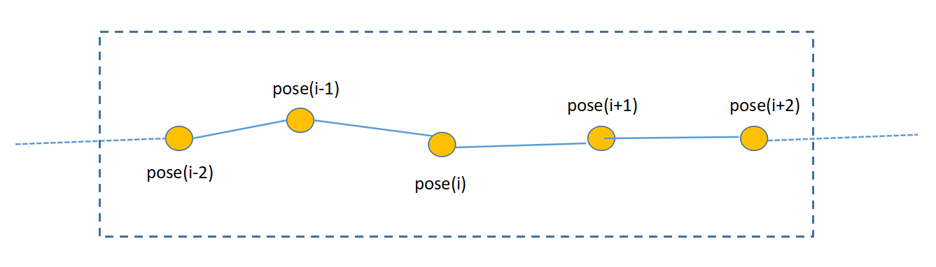

图 6 滑动窗口加权平滑滤波

对位置pose(i)进行平滑滤波计算，计算公式如下。

pose(i) = [1xpose(i-2)+1xpose(i-1)+2xpose(i)+1xpose(i+1)+1xpose(i+2)]/6

其它位置也进行同样的平滑操作。

**5、根据bmp图去除背景点云，减少虚检和误检情况**

在原有的检测结果中，存在很多误检和虚检的情况，这些虚检和误检的目标，最直接的去除方法就是通过bmp图去除。

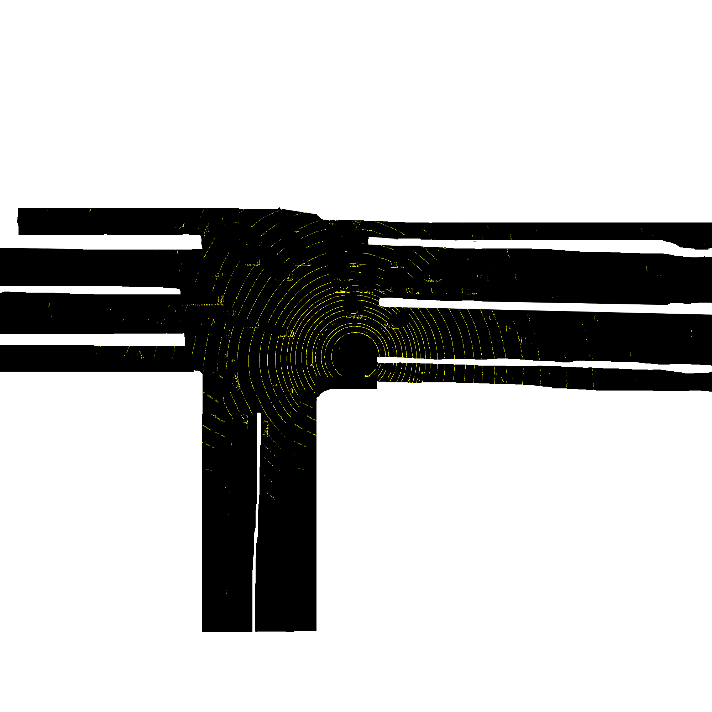

图 7 bmp图

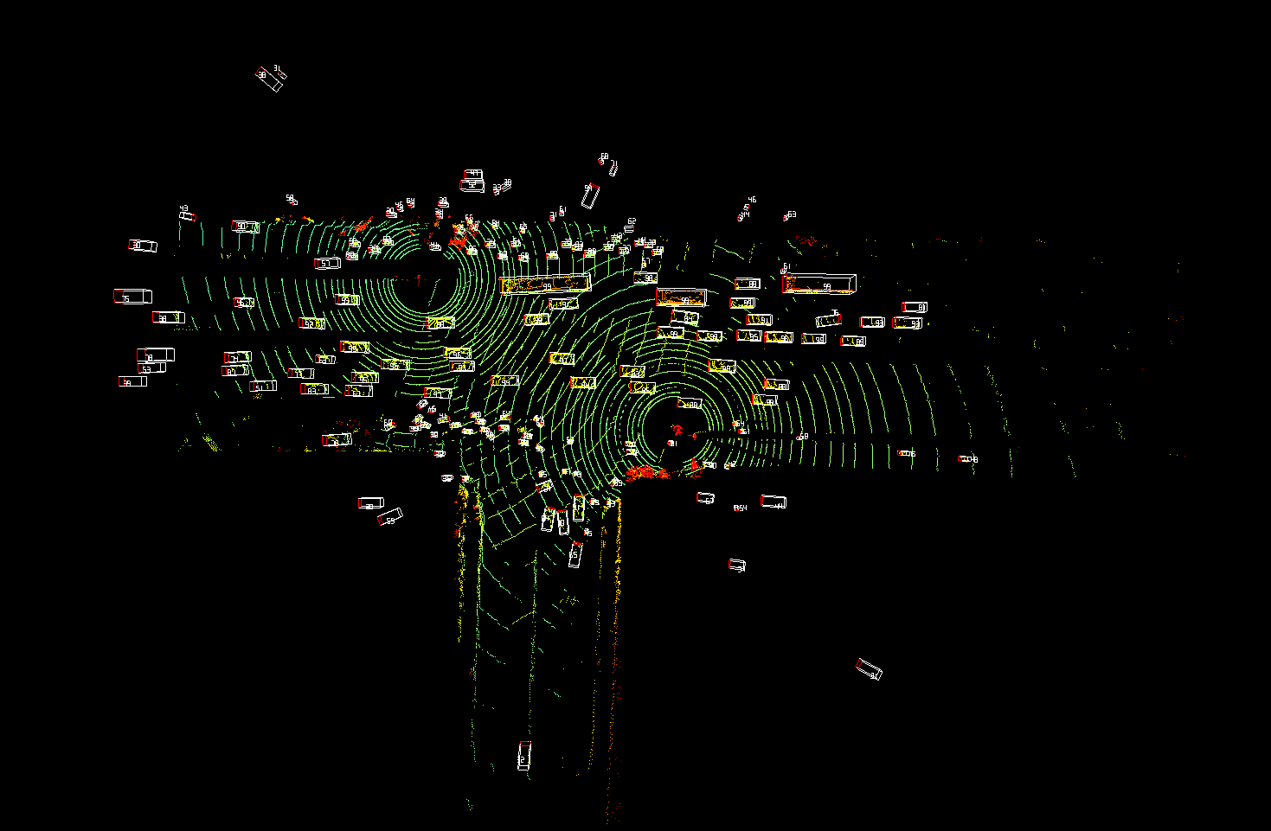

图 8 去除前

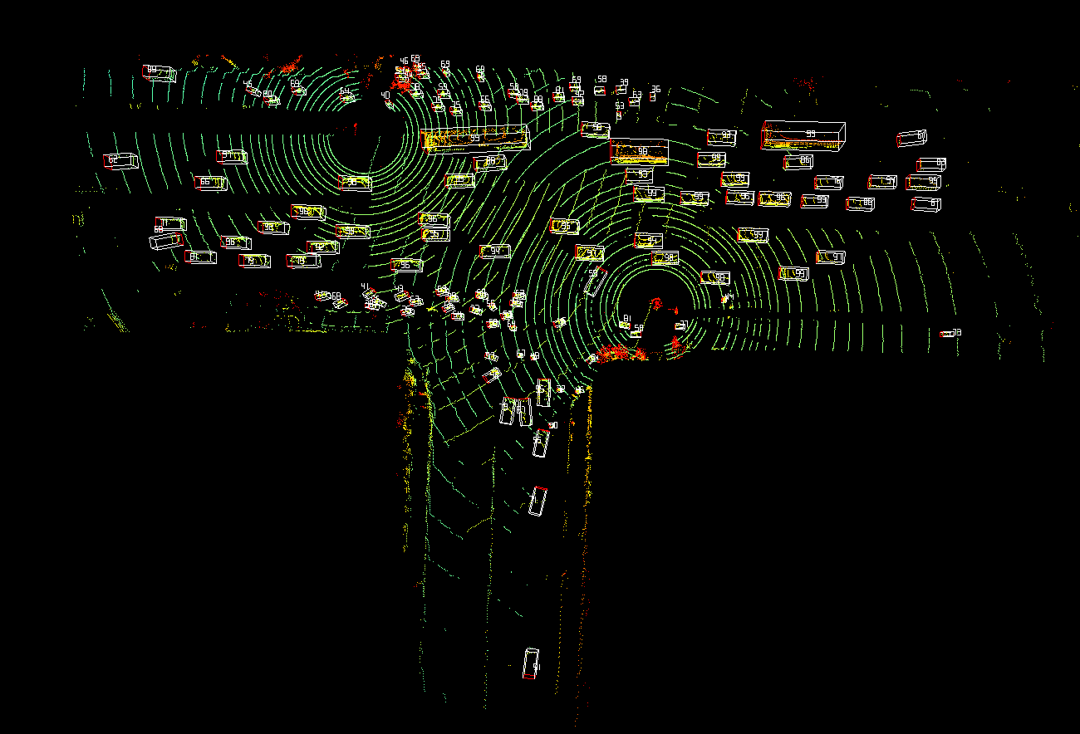

图 9 去除后

**6、通过每个box与附近其它近邻box的关系，修该box**

通过对每帧中box的位置和航向角建立kdtree或者octree，找到与该box最近邻的其它box，根据相邻box的信息，推断该box的异常情况，该方法考虑到了每个box与其周围其它box的相互关系，获得自身异常的判断，流程如下。

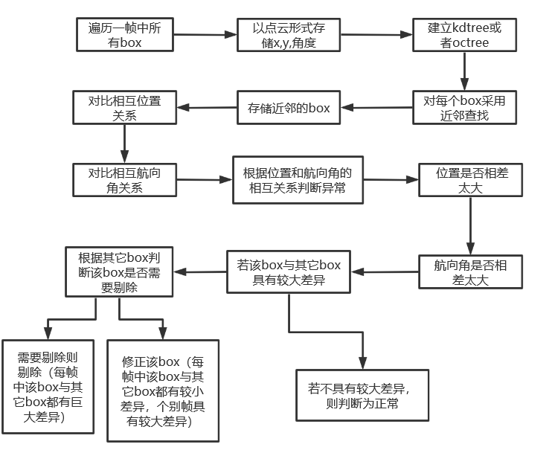

图 10 跟box的周围其它box进行对比

# **三、算法详细设计流程图**

**1、轨迹的置信度计算**

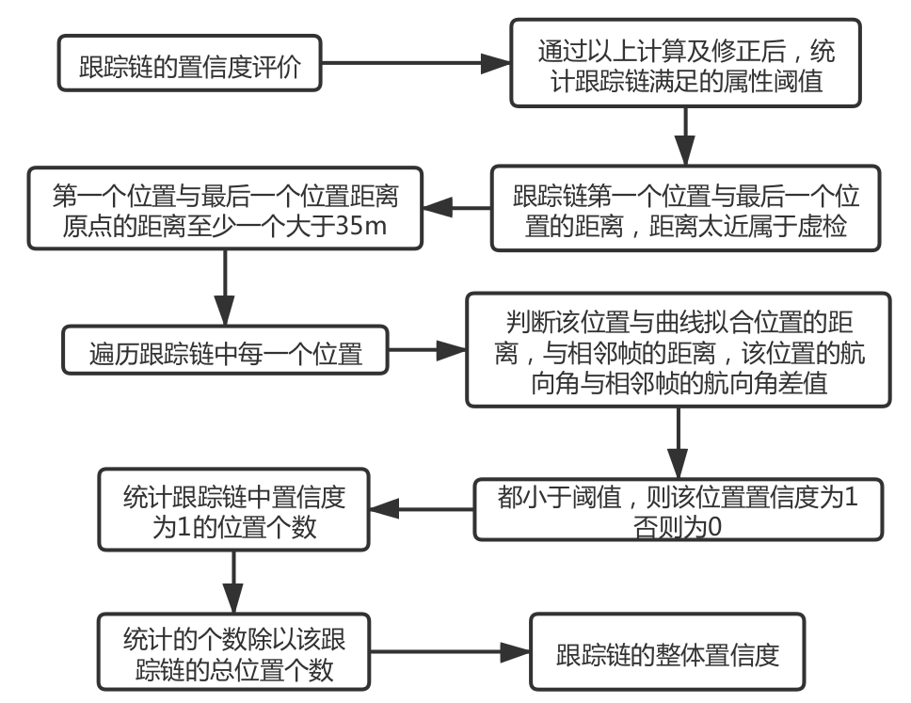

图 11 轨迹置信度计算

**2、跟踪预测及修正策略**

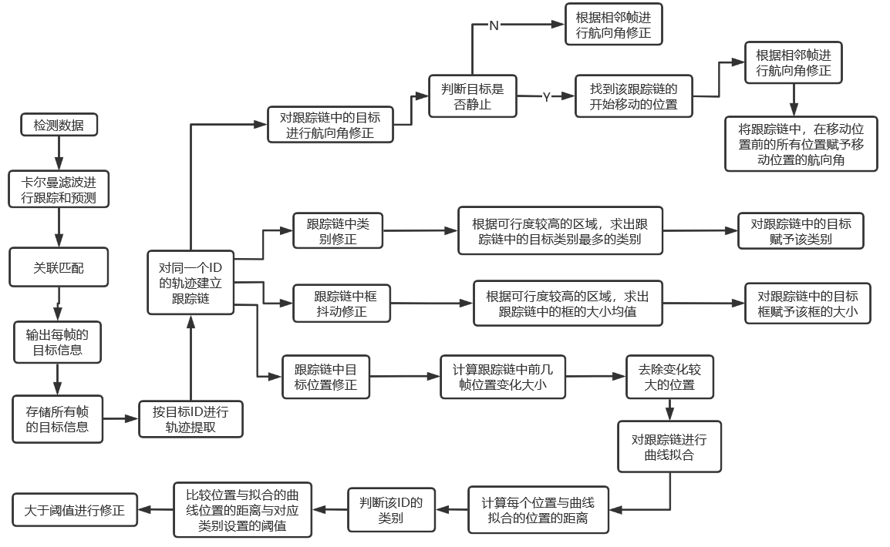

图 12 跟踪预测及修正策略



图 13 帧内box的修正方法

**3、断链修正改进：**

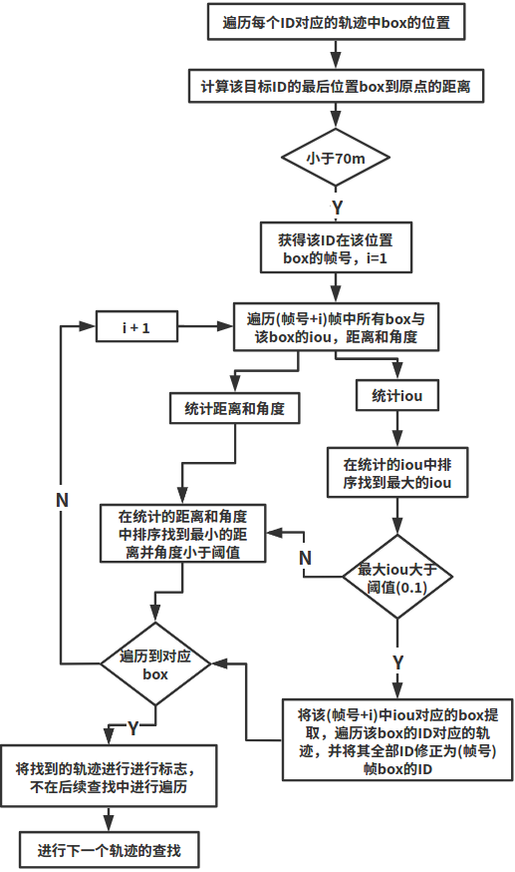

图14 断链修正改进策略

# **四、目前解决问题**

1）在目标被其它目标短暂遮挡时，降低目标丢失的概率，一般在10帧以内可以继续跟踪；

2）在较健康的轨迹中，如果轨迹链的前端和后端距离雷达距离不满足70m时，可通过曲线拟合或者轨迹的变化率进行远端轨迹链加长，增加轨迹链的长度，提升远端的检测能力，这时要考虑补全的框是否和其它框具有iou，若具有iou则不进行补全，若不具有iou，则进行补全；

3）在轨迹链的帧间丢帧时，通过判断丢帧间隔区间两端的位置变化率，再判断其停车或者移动，再根据实际的速度变化情况，在丢帧区间进行曲线拟合或者根据位置变化率进行补全，这时要考虑补全的框是否和其它框具有iou，若具有iou则不进行补全，若不具有iou，则进行补全；

4）在车道上，若存在虚检，当虚检帧数较少时，一般小于5帧时，若虚检位置距离变化较小时，可以通过上述去虚检的办法进行滤除，即判断轨迹链的位置变化距离剔除虚检。当虚检帧数较多时，则由于跟踪部分预测的作用，一方面会造成其它轨迹的断链或者ID跳变，一方面会形成新的轨迹，这条轨迹会因为跟踪部分的预测作用，会出现较大速度的偏移轨迹，对于造成断链没有较好的解决办法，单对于较大速度的偏移轨迹可以通过轨迹的位置个数和轨迹中速度变化情况进行滤除。

5）对于实际的目标轨迹，由于实际检测和预测的波动，会造成轨迹的抖动情况，这时由于无法判断哪一个位置具有较高的可信度，这时采用加权平滑滑动窗口滤波，对轨迹中通过相邻多个位置对当前位置进行加权平滑滑动窗口滤波，降低轨迹中的噪声，这个方法同样可以降低目标框的抖动噪声；

5）通过对目标的静止和启动进行判断，通过具有一定移动距离的位置计算航向角，再将航向角赋予静止时的位置，这样可以很大层度的降低航向角的不稳定，特别是目标开始是静止时，航向角变化太大的问题，以及目标轨迹链中存在静止位置时的情况；

6）检测结果存在很多虚检，这时当虚检在道路上时，通过bmp图去除虚检会造成正常目标的丢失，但当虚检存在于道路之外时，或道路上的绿化带以及道路上的护栏时，可以通过bmp图有效去除虚检的情况；

7）通过对两条轨迹链的曲线拟合和对两条轨迹链的首尾距离、帧间隔和航向角进行判断，当首尾距离、帧间隔和航向角相差小于阈值时，有效修补断链和ID跳变，但首尾距离、帧间隔和航向角相差较大时，这时效果很差，无法找到满足要求的断链目标；

8）轨迹链的置信度计算，通过计算每个位置的可信度，分为0和1，计算轨迹链的置信度时，轨迹链需要满足，轨迹链具有一定长度，首尾在一定区域外，轨迹链经过某个中心区域，再通过统计轨迹链中的为1的比率，得到轨迹的置信度；

9）轨迹中的类别修正，统计轨迹中在可行度较高区域中类别的分类最多的类别，这个可信度较高的区域为距离中心点50m范围内，较分类最多的类别赋值给该轨迹其它的全部位置；

10）轨迹中的框修正，计轨迹中在可行度较高区域中框的大小均值，这个可信度较高的区域为距离中心点50m范围内，对轨迹中每一个位置进行框与求得的均值做差，当差值大于阈值时，将均值赋值给该轨迹中的这个位置；

## 算法目前遇到的问题总结

### 1针对修正中框被遮挡的问题

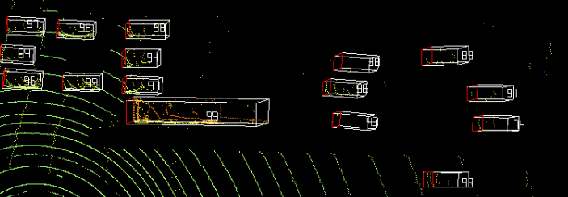

图2 框遮挡问题，检测结果

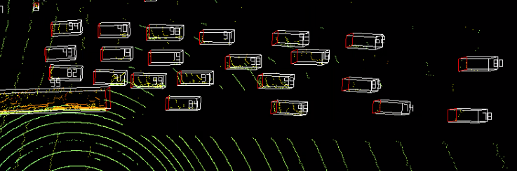

图3 框遮挡问题，检测结果

如图1，大车对另一侧其它目标车辆造成了遮挡，如图2，当大车行驶出一段距离后，遮挡造成的影响减弱，车辆目标才显示出来。

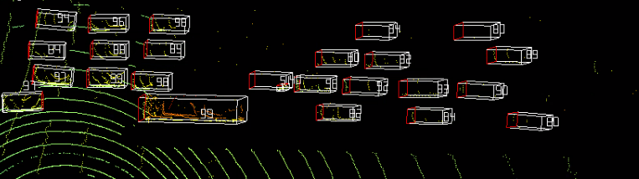

图4 框遮挡问题，检测结果

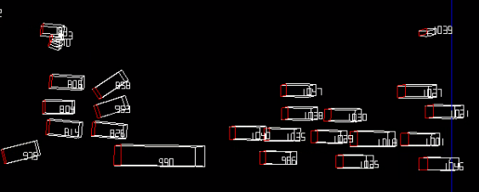

图 5 遮挡问题，跟踪后处理的结果

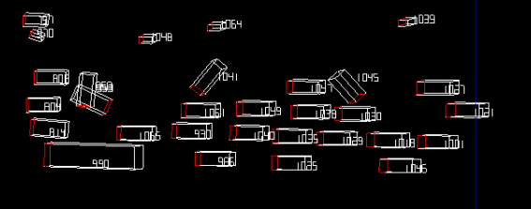

图 6 框遮挡问题，跟踪后处理的结果

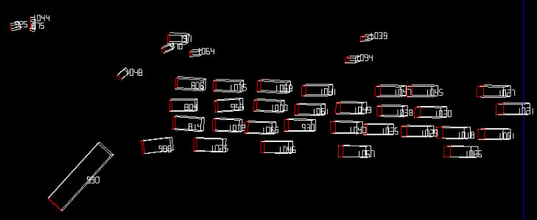

图7 框遮挡问题，跟踪后处理的结果

#### 1.1遮挡问题分析

1、当个别车辆出现短时间的遮挡时，由于跟踪部分的预测作用，能降低这种遮挡的影响，即跟踪的预测结果可以弥补遮挡时的车辆。

2、如上图1、2、3所示，当激光雷达的扫描线被大车大范围遮挡时，会造成很多车辆没有检测框，这时跟踪就会丢失，跟踪和后端修正结果如图4、5、6所示，由于遮挡范围大，间隔时间长，目前的跟踪效果无法进行弥补，造成丢框。

3、车辆远端没有被遮挡，在近端由于大车被遮挡，这种情况属于第2条的中一个小类，这种情况，虽然遮挡时车辆丢失，但在由于车辆在丢帧的间隔端的两边都有很多检测框，这时可以通过丢帧间隔前后的目标框的信息进行补框，补的框要根据丢帧间隔前后的目标框的位置变化率进行求解，目前的求解方式有两种，第一种是根据曲线拟合进行补框；第二种是根据丢帧间隔前后的目标框的位置变化率进行插值补框，对补框还有进行前一帧与其他框进行iou计算，若iou小于阈值才进行框的添加。

4、车辆远端没有检测框，遮挡结束并且车辆移动时才有检测框，这时便不能采用根据丢帧间隔前后的目标框的位置变化率进行插值补框和曲线拟合进行补框，这时得考虑车辆的移动情况，若车辆速度很低，小于停车阈值，则可以进行补框，若大于停车阈值，则补框无效。以上补框时都得和当前帧和上一帧其他框进行iou计算，若iou大于阈值则不进行补框。

5、车辆远端没有检测框，但被遮挡时，车辆的检测目标框时有时无，极不稳定，这时需要考虑检测的帧间间隔，以及停车判断，若间隔太大并且停车判断无效，则补框失败，若间隔较小，并且停车判断有效，同时目标框不会出现较大的抖动以及倾斜，则可以采用第4种情况进行补框。

### 2针对框修正中虚检的问题

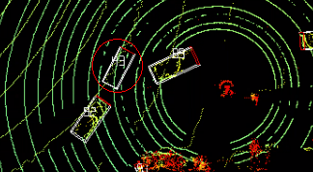

图 8 虚检情况

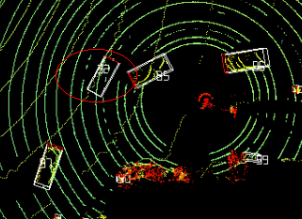

图 9 虚检情况

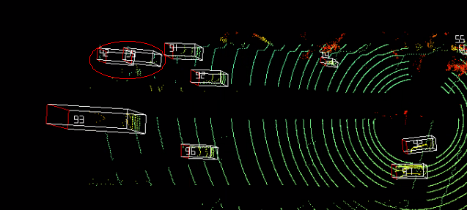

图 10 虚检情况

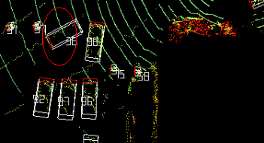

图 11 虚检情况

#### 2.1 虚检分析1

对于路面点被检测成车辆，这种情况会造成以下情况，第一种情况，会造成跟踪部分的匹配误差，该影响很大概率会造成轨迹链的抖动，甚至会造成断链，或者ID跳变。第二种情况，虚检很少，只出现一两帧，这时，会因为跟踪部分的预测作用，消除虚检的影响，另外由于跟踪部分的预测作用，还可能造成异常飞驰的目标，即一个目标车辆横穿马路，这种情况通过位置个数和速度可以加以剔除。

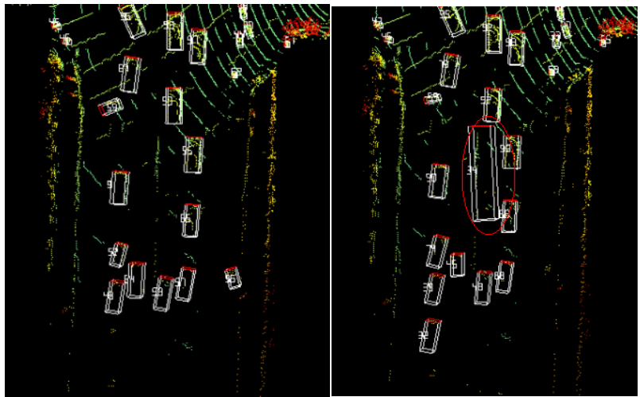

图 12 虚检情况

#### 2.2虚检分析2

如图11这种情况，没有目标车辆，将路上栏杆检测成目标车辆，这种情况尽量在点云检测时，将待测点云中的道路护栏通过bmp图进行去除，再进行检测，可降低这种虚检的情况。

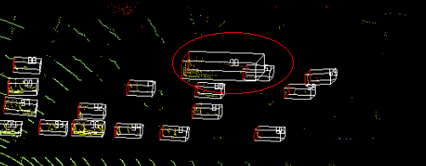

图 13 虚检情况

#### 2.3虚检分析3

如图12这种情况，大车中被检出了小车，这个情况会造成类别跳变或者ID跳变，还有部分情况是，大车变多辆小车。

### 3针对框修正中漏检及检测不稳定的问题

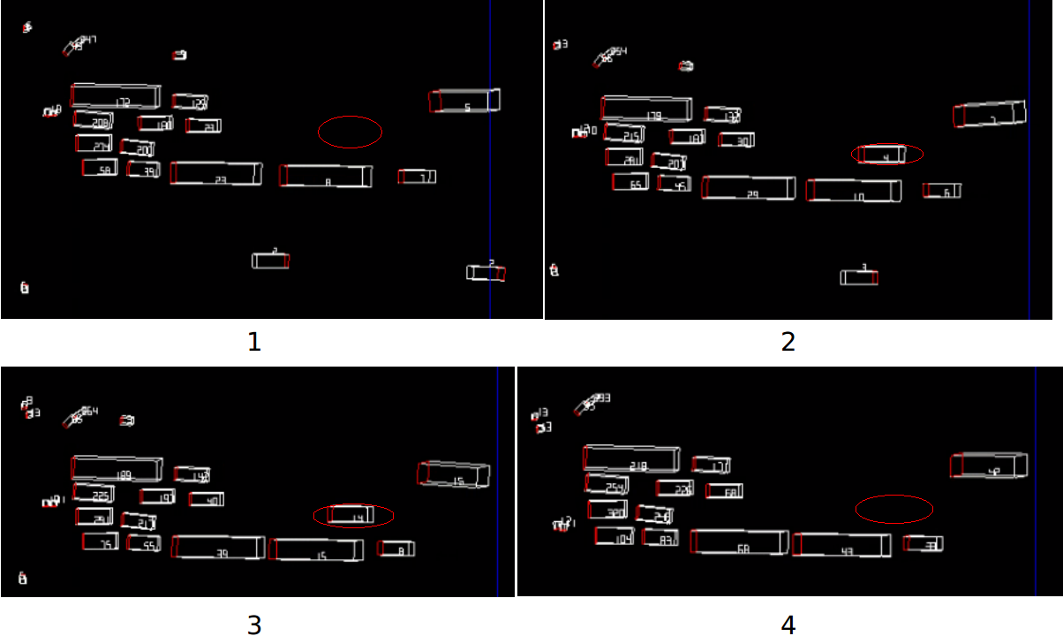

图 14路口漏检时情况

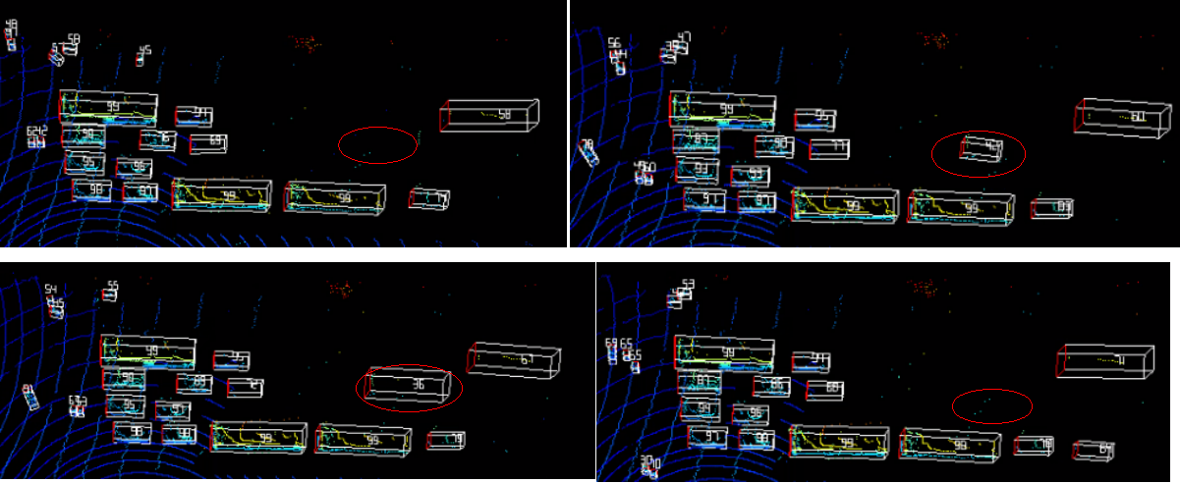

图 15 路口漏检时情况

#### 3.1路口漏检问题分析1

图13为跟踪和修正结果，红圈区域本来没有车，但在之后过程中出现车辆，之后车辆又消失了，这种情况检测如图14所示，开始没有检测框，后面又又检测框，之后又没有检测框，这种情况就会造成目标的丢失，并且这种目标轨迹链短，目标不稳定，无法通过跟踪和修正去建立完整跟踪链；

#### 3.2路口漏检问题分析2

如上图13和图14所示，黑色区域出现大量空白，无法判断是否存在车辆，并且这种情况是在大车对雷达扫描线有大范围遮挡时会造成，这里涉及到三种情况，第一种情况是，路口停车时，这时由于大范围遮挡，无法判断车辆的位置，另一种情况是车辆在行驶时，出现大范围遮挡，还有一种情况是，车辆在行驶到停车过程中，并停下后依然被遮挡，当这三种情况出现时，由于真值的缺失，需要填充车辆的目标框，而这些情况中，正是很难准确完成补框的目的，这时建议综合考虑车道线信息，交通信号信息和车流量信息，而这一部分需要大量工作以及参数验证，针对不同路口，需要有不同的参数。

### 4聚类提升远端检测问题

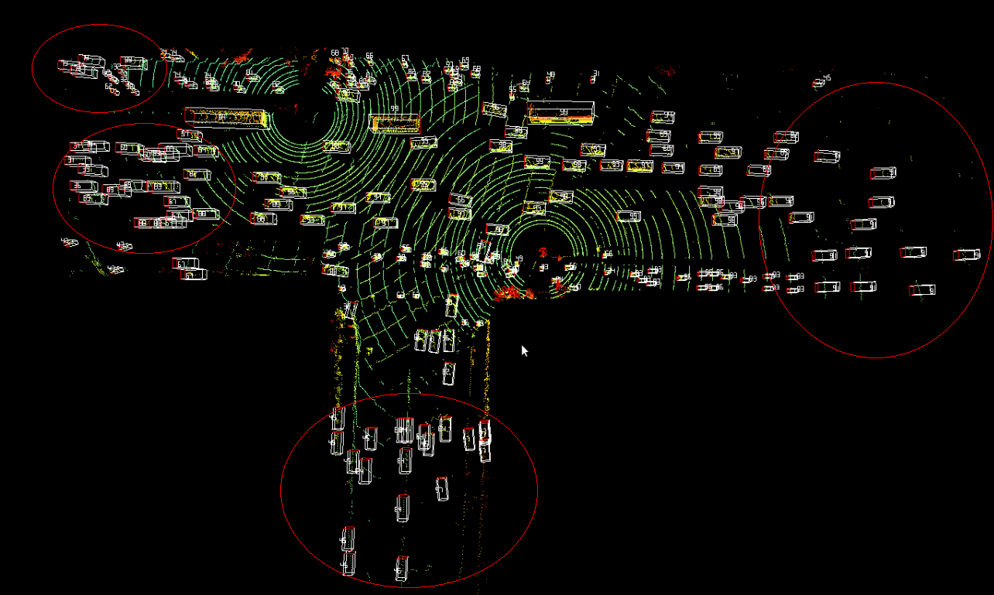

图 16 远端聚类效果

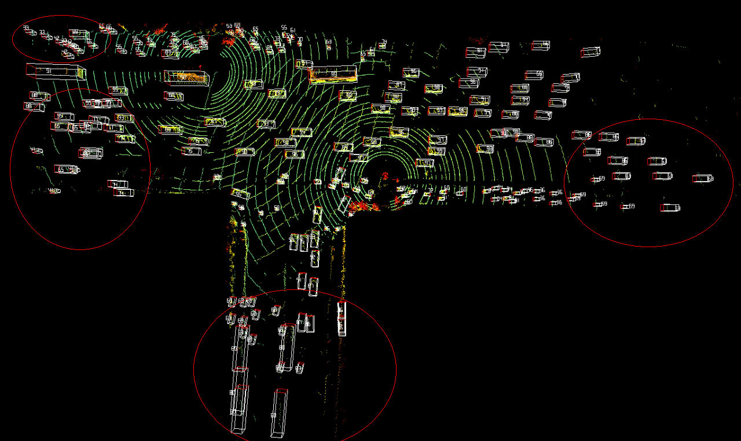

图 17远端聚类效果

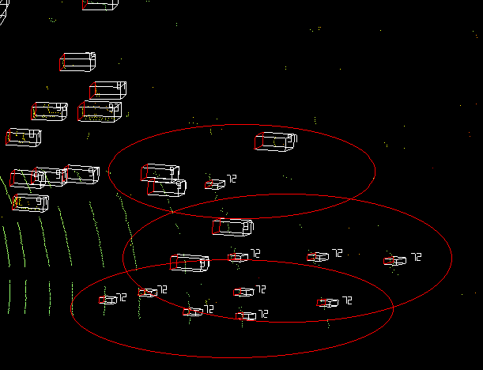

图 18远端聚类效果

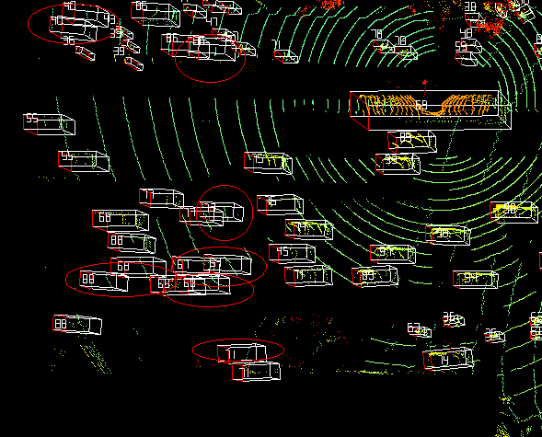

图 19 远端聚类效果

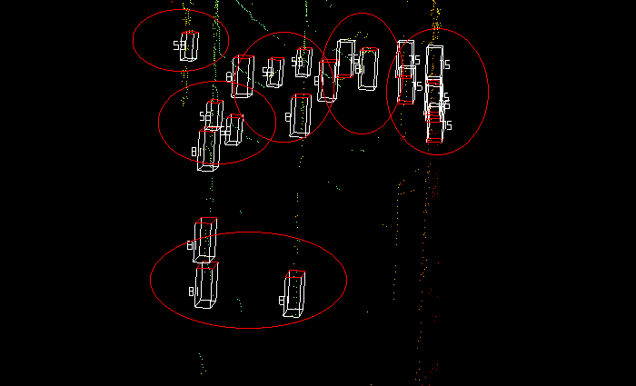

图 20 远端聚类效果

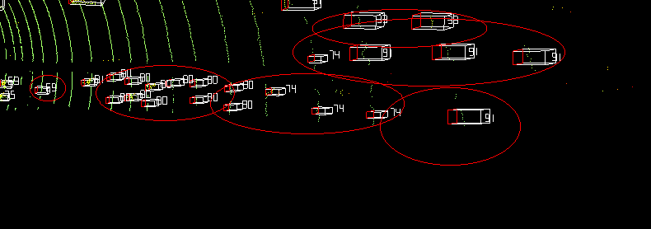

图 21 远端聚类效果

#### 4.1问题分析

远端聚类如上面几幅图所示，当对远端进行聚类红色圆圈内为聚类出来的目标，很多将地面点和道路旁边的非车辆点云聚类成目标，对于道路两旁的非车辆点云采用bmp图可以进行滤除，但道路上的地面点无法进行滤除。

若要采用聚类算法提升远端的检测能力，需要对地面点进行滤除，但对于远端来说，地面点和车辆的点云本身点数较少，很难有效的在滤除地面点的同时保留车辆点云，故采用聚类算法进行远端检测能力提升对于目前的点云数据来说挑战性很大，需要有可靠的地面点滤除方法，同时还要考虑聚类参数的设置。目前很采用聚类的方法在远端对点云检测能力进行提升。

## 问题5：跟踪及检测部分的问题

分析1：

1. 目前的跟踪预测长度短，在车辆长时间丢失时无法完成准确跟踪；
2. 跟踪模型少，不能应对道路上多种运动情况，如快速转弯，多目标（行人和非机动车）标转弯，变道等；
3. 没有针对静止目标和移动目标分别做跟踪预测，这样会有静止目标匹配错误的风险；
4. 检测需要多传感器融合，并且雷达间的内外参需要调整，因为两个雷达的地面点具有明显的高度差；

## 六、后续提升和改进思路

1）建立更多的跟踪模型，对于跟踪模型需要针对具体的场景调整对应的参数，不要单纯复制参数；

2）根据车道信息，交通信号信息和车流量信息，建立跟驰模型，在车辆点云被大范围遮挡时可以填补目标框；

3）多传感器融合，提升类别检测能力和检测稳定性；

4）改进轨迹建模方法，目前的曲线拟合很难满足多中情况下的轨迹建模，并且有过拟合和欠拟合的风险；

5）考虑轨迹间的相互影响，不单单考虑单个轨迹，参考social-lstm。

## 算法目前遇到的问题总结第二部分

1. 跟踪匹配中会因为虚检造成误差

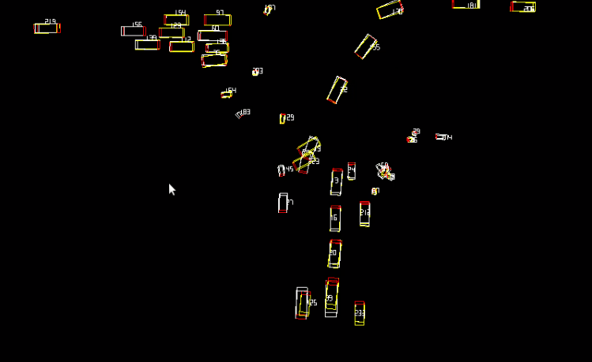

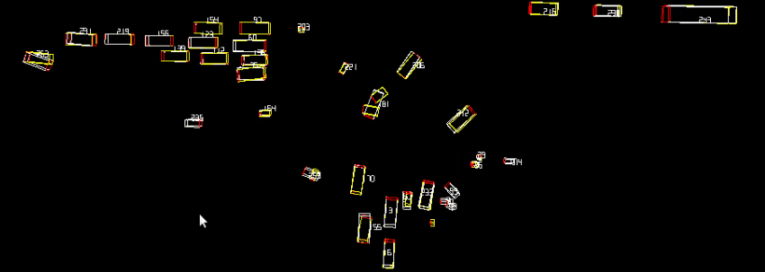

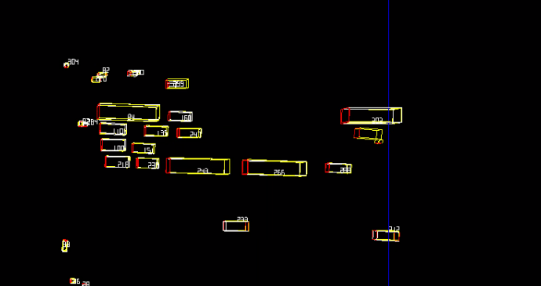

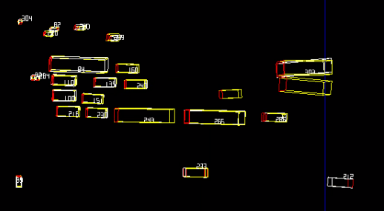

1. 路口两边的框检测不稳定
2. 跟踪的结果可能与检测结果无iou，这时若距离匹配也匹配不上则跟踪丢失
3. 跟踪，当目标相互较近时，容易发生跟踪误差
4. 后端修正判断异常box时，在参数设置上鲁棒性差
5. 后端处理中对虚检的判断容易将短轨迹的正常车辆剔除

后期工作：

1. 目前判断虚检的策略，会剔掉一部分正常检测的目标，基于这种考虑，后期采用根据时序的方式判断车辆位置是否被占据来判断虚检。
2. 断链的情况，基于人工复核的反馈，后期对断链进行修正，目前修正的断链，距离较近，修正回来的断链目标较少，后期根据轨迹置信度，将断链轨迹和置信度度较高的轨迹分别提出来，在置信度较低的轨迹中寻找断链，并且在寻找断链的条件下，考虑时序性。

**问题记录2022/1/13**

1. 解决路口车辆丢失，ID跳变的部分情况，该种情况发生在车辆在路口被大巴车或者其他大车遮挡，遮挡帧数一般在19帧以上，由于被遮挡，该目标可能在此地方消失，后面遮挡结束出现新的ID。

车辆遮挡时的运动状态：

1. 车辆停车状态；
2. 车辆运动状态；
3. 车辆运动状态到车辆静止状态的切换；
4. 车辆静止状态到运动状态的切换。

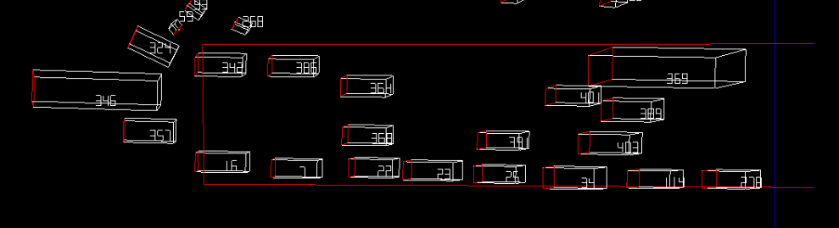

Image 22断链修改前，391ID跳变417

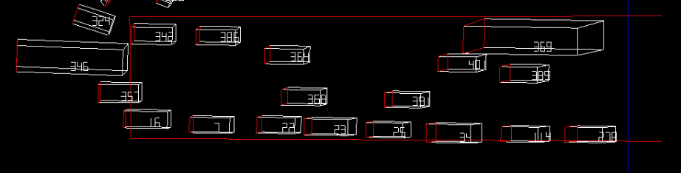

Image 23断链修改前，391ID跳变417

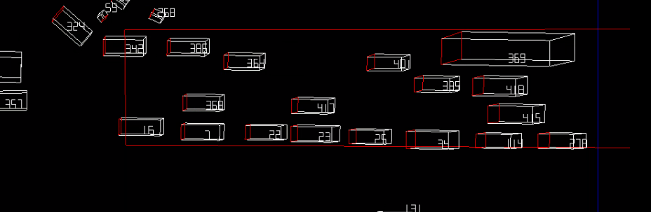

Image 24 断链修改前，391ID跳变417

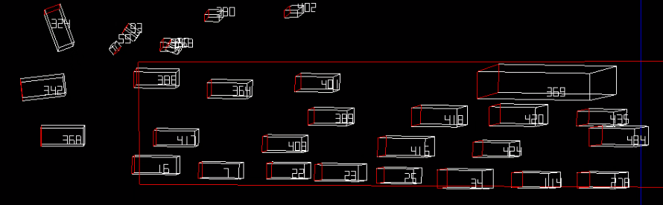

Image 25断链修改前，391ID跳变417

解决办法及流程：



Image 26 处理流程图

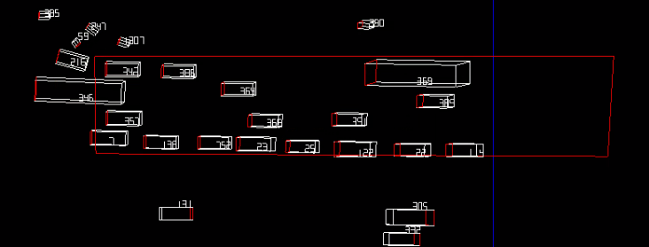

Image 27断链修改后，391ID不跳变

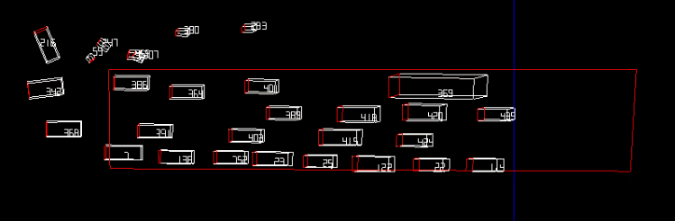

Image 28 断链修改后，391ID不跳变

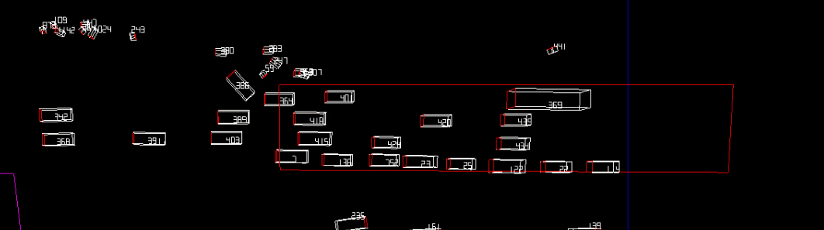

Image 29 断链修改后，391ID不跳变

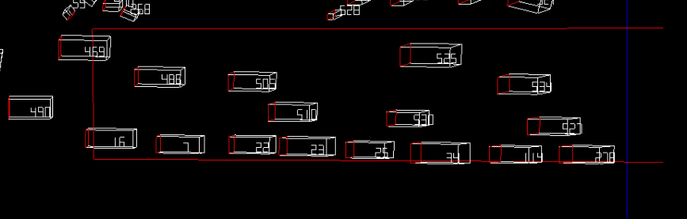

Image 30 断链修改前，527ID跳变557

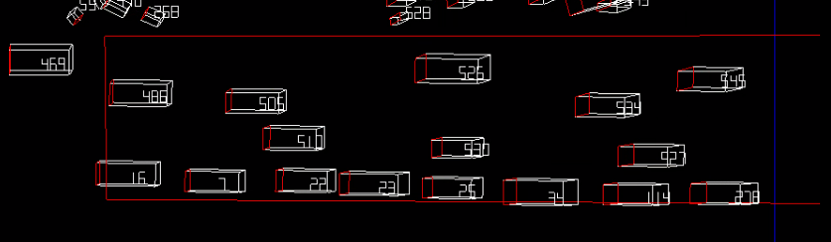

Image 31 断链修改前，527ID跳变557

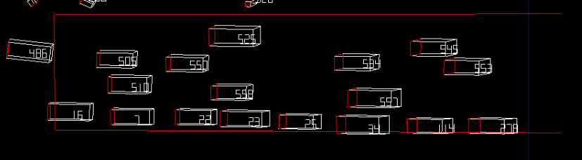

Image 32 断链修改前，527ID跳变557

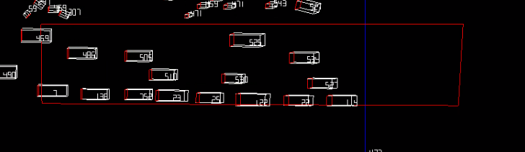

Image 33 断链修改后，527ID不跳变

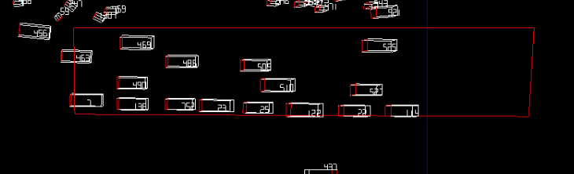

Image 34断链修改后，527ID不跳变

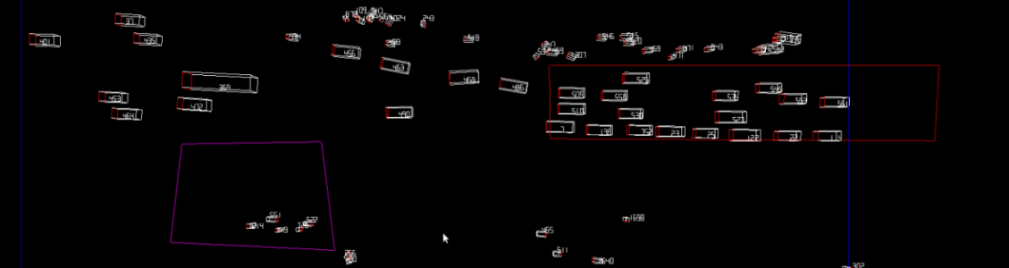

Image 35 断链修改后，527ID不跳变

2、在路口断链的情况下，还可能出现的一种ID跳变情况，在一个目标的ID 消失前，在同一帧中该ID的位置会出现两个目标框，并且两个目标框的ID不一致，后续帧的ID一直是新ID，这种情况便会造成ID跳变，使得目标框的ID编程同帧的新ID。

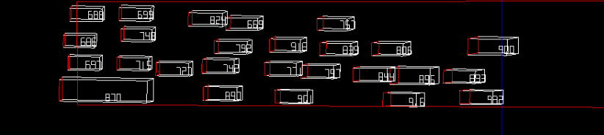

Image 36 ID715与ID928产生重叠

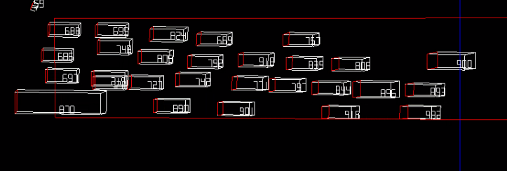

Image 37ID715与ID928产生重叠

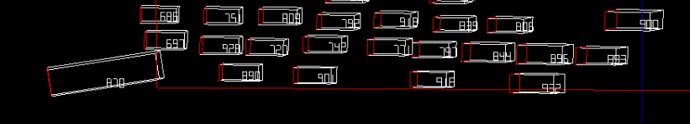

Image 38 ID715与ID928产生重叠

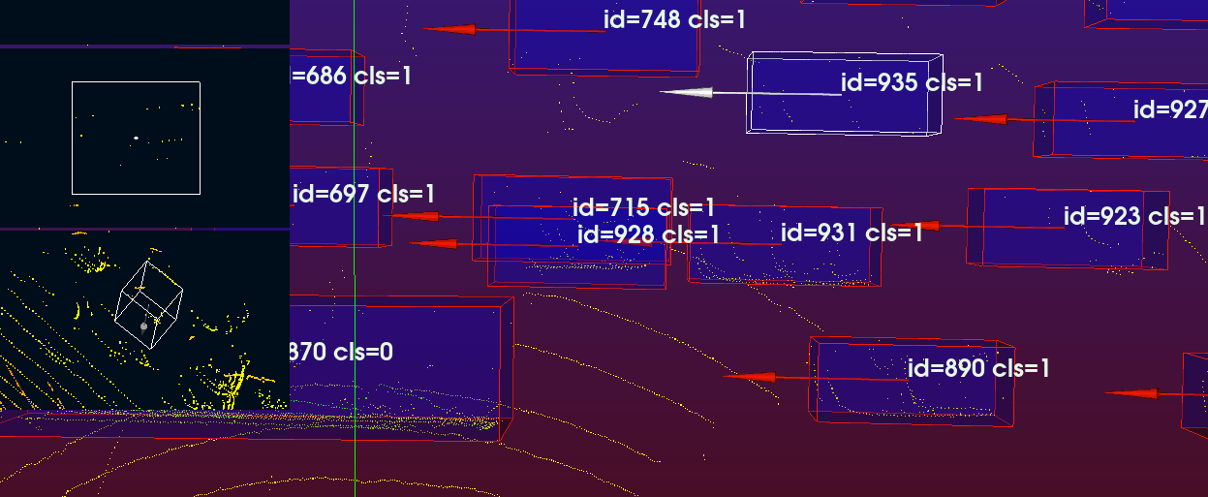

Image 39 ID715与ID928产生重叠

解决方法及流程：

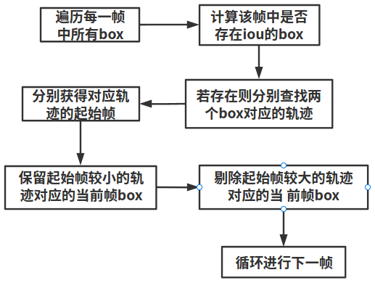

Image 40 处理流程

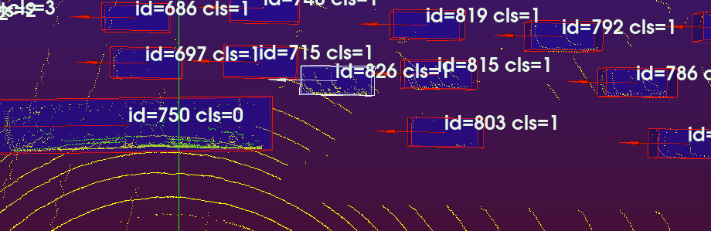

Image 41 ID715与ID928不产生重叠，并将928修正回715

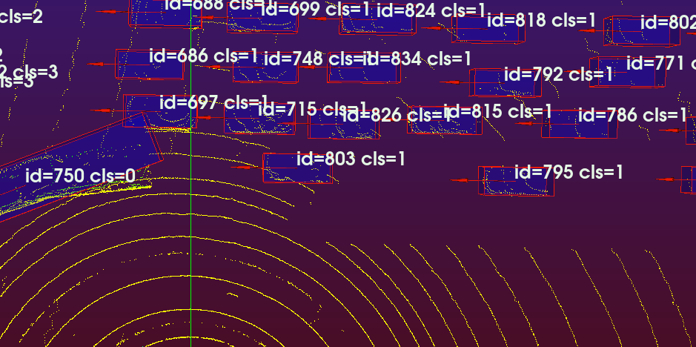

Image 42 ID715与ID928不产生重叠，并将928修正回715

后期工作：

1. 根据车道进行车辆异常判断、行驶状态判断、前后位置关系判断，航向角判断等。
2. 根据车道信息，对车辆的跟驰模型进行建模，这样可以对遮挡时进行补框，并且稳定车辆的位置。